No. | RADICACIÓN | CLASE DE PROCESO | DEMANDANTE | DEMANDADO | FECHA DE INICIO | FECHA DE VENCIMIENTO | TIPO DE TRASLADO
1 | 2021-228875 | COMPETENCIA DESLEAL Y PROPIEDAD INDUSTRIAL | WOM S.A., y PARTNERS TELECOM COLOMBIA S.A.S. | MILLICOM INTERNATIONAL CELLULAR S.A. | DIECIOCHO (18) DE OCTUBRE DE DOS MIL VEINTIDOS (2022) | VEINTE (20) DE OCTUBRE DE DOS MIL VEINTIDOS (2022) | Traslado dentro del presente proceso en consideración a lo dispuesto en el Art. 110 Y 319 DEL C.G.P RECURSO DE REPOSICIÓN OBRANTE A CONSECUTIVO 76.
De conformidad con lo previsto en el artículo 110 del Código General del Proceso, se fija el presente traslado en lugar visible al público el día 14 de octubre de 2022 a las 8:00 a.m. y se desfija el día 14 de octubre de 2022 a las 4:30 p.m.

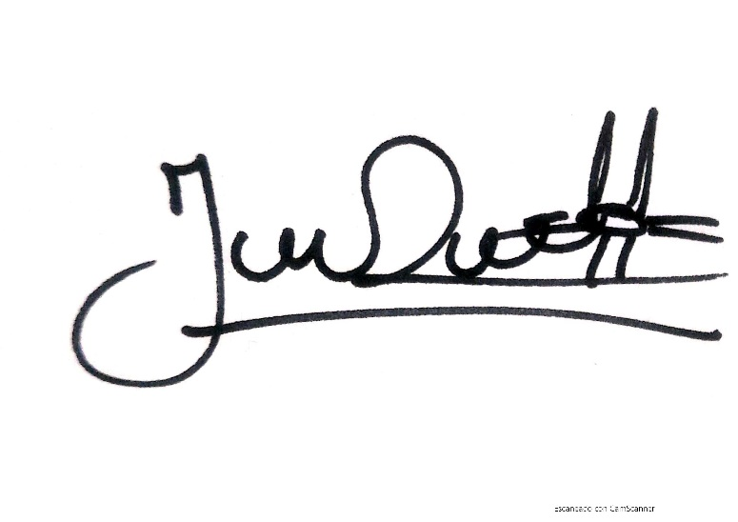
___________________________________
JENNI PATRICIA RIVERA PÓRTELA
SECRETARIA AD HOC

